**Сушко Миколай (Suszko Mikołay)**

9 апреля 1800 г – крещение сына Грыгора Рафаля (НИАБ 136-13-894, лист 41, №13/1800-р (ориг), НИАБ 136-13-949, лист 102, №13/1800-р (коп)).

26 августа 1801 г – возможно, крестный отец Степана Андрея, сына Шил Игната и Анастасии с деревни Горелое (НИАБ 136-13-894, лист 41, №11/1800-р (ориг)).

16 марта 1802 г – возможно, крестный отец Александра Антона, сына Сушков Карпа и Марьяны с деревни Разлитье (НИАБ 136-13-894, лист 46, №11/1802-р (ориг)).

17 апреля 1804 г – возможно, крестный отец Сымона Яна, сына Рандаков Данилы и Мелании с деревни Клинники (НИАБ 136-13-894, лист 53об, №11/1804-р (ориг)).

**НИАБ 136-13-894:** Лист 41. **Метрическая запись №13/1800-р (ориг).**

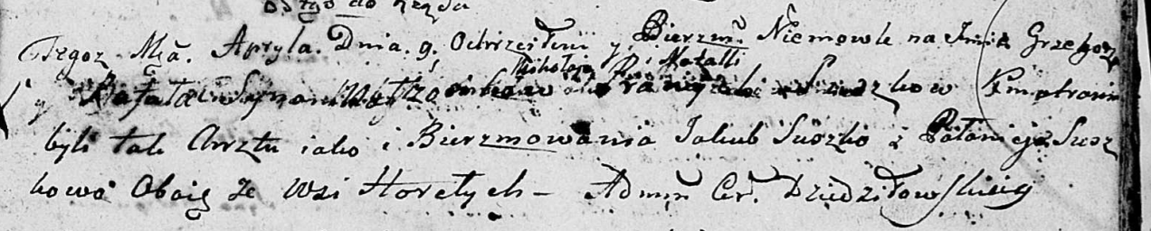

Дедиловичская Покровская церковь. 9 апреля 1800 года. Метрическая запись о крещении.

Suszko Grzegorz Rafal – сын родителей [с деревни Горелое].

Suszko Mikołay – отец.

Suszkowa Natalla – мать.

Suszko Jakub – кум, с деревни Горелое.

Suszkowa Pałanieja – кума, с деревни Горелое.

Jazgunowicz Antoni – ксёндз.

**НИАБ 136-13-949:** Лист 102. **Метрическая запись №13/1800-р (коп).**

(См. тж.: НИАБ 136-13-894, лист 41,№13/1800-р (ориг))

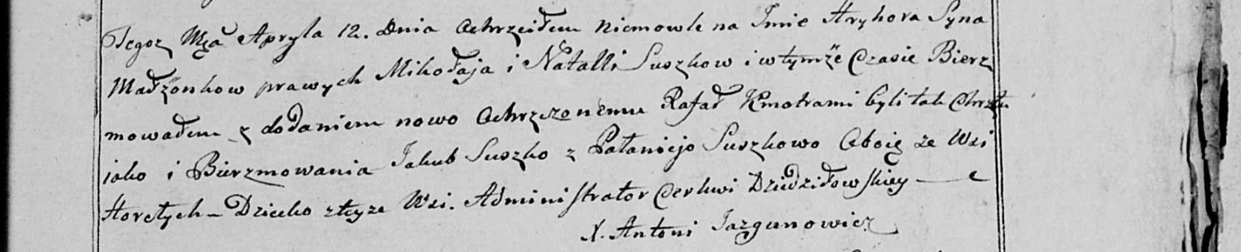

Дедиловичская Покровская церковь. 12 апреля 1800 года. Метрическая запись о крещении.

Suszko Hryhor Rafał – сын родителей с деревни Горелое.

Suszko Mikołay – отец.

Suszkowa Natalla – мать.

Suszko Jakub – кум, с деревни Горелое.

Suszkowa Pałanieja - кума, с деревни Горелое.

Jazgunowicz Antoni – ксёндз.

**НИАБ 136-13-894:** Лист 44. **Метрическая запись №20/1801-р (ориг).**

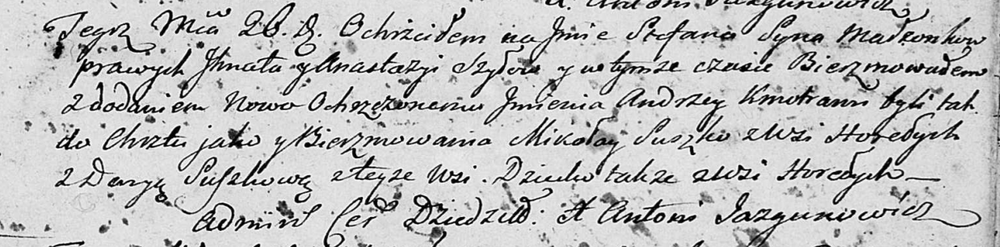

Дедиловичская Покровская церковь. 26 августа 1801 года. Метрическая запись о крещении.

Szyło Stefan Andrzey – сын родителей с деревни Горелое.

Szyło Jhnat – отец.

Szyłowa Anastazyja – мать.

Suszko Mikołay – кум, с деревни Горелое.

Suszkowa Daryia – кума, с деревни Горелое.

Jazgunowicz Antoni – ксёндз.

**НИАБ 136-13-894:** Лист 46. **Метрическая запись №11/1802-р (ориг).**

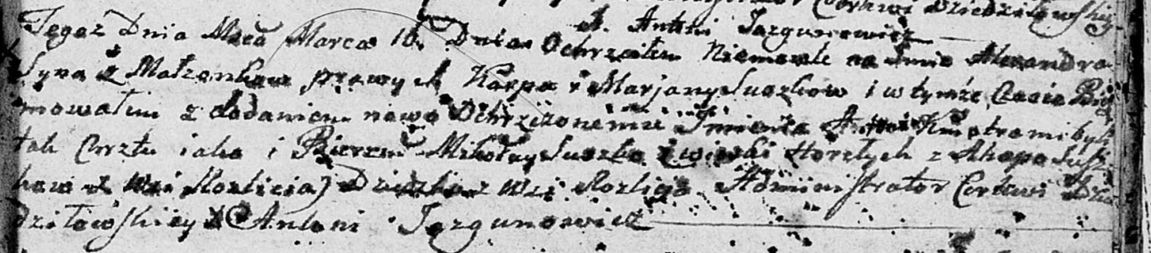

Дедиловичская Покровская церковь. 16 марта 1802 года. Метрическая запись о крещении.

Suszko Alexander Antoni – сын родителей с деревни Разлитье.

Suszko Karp – отец.

Suszkowa Marjana – мать.

Suszko Mikołay – кум, с деревни Горелое.

Suszkowa Ahapa – кума, с деревни Разлитье.

Jazgunowicz Antoni – ксёндз.

**НИАБ 136-13-894:** Лист 53об. **Метрическая запись №11/1804-р (ориг).**

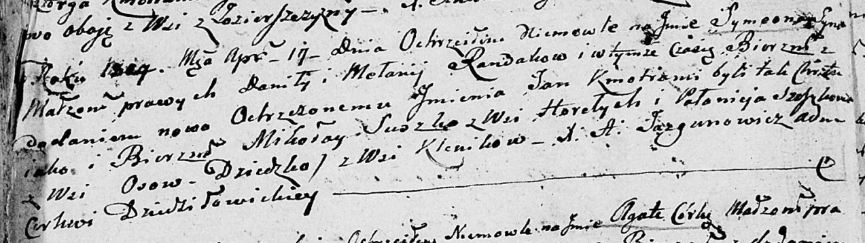

Дедиловичская Покровская церковь. 17 апреля 1804 года. Метрическая запись о крещении.

Randak Symeon Jan – дочь родителей с деревни Клинники.

Randak Daniła – отец.

Randakowa Melanija – мать.

Suszko Mikołay – кум, с деревни Горелое.

Szuszkowa Pałanieja – кума, с деревни Осовo.

Jazgunowicz Antoni – ксёндз.